B. PŘÍBALOVÁ INFORMACE
PŘÍBALOVÁ INFORMACE

1. Název veterinárního léčivého přípravku

ERADIA 125 mg/ml perorální suspenze pro psy

2. Složení

Každý ml obsahuje

Léčivá látka:
Metronidazolum 125 mg

Pomocné látky:
Butylhydroxytoluen (E321) 0,2 mg

Olejovitá suspenze s viditelnými hnědými částicemi

3. Cílové druhy zvířat

Psi

4. Indikace pro použití

Léčba infekcí gastrointestinálního traktu vyvolaných Giardia spp. a Clostridium spp. (tj. C. perfringens nebo C. difficile).
Léčba infekcí urogenitálního traktu, ústní dutiny, hrdla a kůže vyvolaných obligátně anaerobními bakteriemi (např. Clostridium spp.) citlivými k metronidazolu.

5. Kontraindikace

Nepoužívat v případech onemocnění jater.
Nepoužívat v případech přecitlivělosti na léčivou látku nebo na některou z pomocných látek.

6. Zvláštní upozornění

Zvláštní opatření pro bezpečné použití u cílových druhů zvířat:
Z důvodu pravděpodobné variability (časové, geografické) ve výskytu bakterií rezistentních na metronidazol se doporučuje odběr vzorku na bakteriologické vyšetření a test citlivosti.
Použití veterinárního léčivého přípravku by mělo být vždy, když je to možné, založeno na výsledku testu citlivosti.
Při použití veterinárního léčivého přípravku je nutno vzít v úvahu oficiální národní a místní pravidla antibiotické politiky.

Zvláštní opatření pro osobu, která podává veterinární léčivý přípravek zvířatům:
U laboratorních zvířat, stejně jako u lidí bylo prokázáno, že metronidazol má mutagenní a genotoxické vlastnosti. Metronidazol je prokázaný karcinogen u laboratorních zvířat, a tak může mít karcinogenní účinky i u člověka. Avšak u člověka nejsou pro karcinogenitu metronidazolu dostatečné důkazy.

Veterinární léčivý přípravek může způsobit senzibilizaci kůže. V případě známé přecitlivělosti na metronidazol nebo jiný nitroimidazolový derivát nebo některou ze složek veterinárního léčivého přípravku se vyhněte kontaktu s veterinárním léčivým přípravkem.
Zabraňte kontaktu s kůží či sliznicemi včetně kontaktu rukou s ústy.
Aby se zabránilo takovému kontaktu, při manipulaci s veterinárním léčivým přípravkem a/nebo při podávání zvířeti do dutiny ústní noste nepropustné rukavice.
Nedovolte ošetřeným psům olizovat osoby bezprostředně po podání léčiva.
Po použití si umyjte ruce.
V případě kontaktu s kůží důkladně omyjte zasaženou oblast.

Metronidazol může způsobit nežádoucí (neurologické) účinky.
Zabraňte náhodnému požití.
Při podávání veterinárního léčivého přípravku nepijte, nejezte ani nekuřte.
Lahvičku ihned po použití uzavřete, abyste zabránili dětem v přístupu k jejímu obsahu. Nenechávejte stříkačku se suspenzí v dohledu ani v dosahu dětí. Aby se zabránilo dětem v přístupu k použitým stříkačkám, uchovávejte je po použití v původním obalu.
V případě náhodného požití vyhledejte ihned lékařskou pomoc a ukažte příbalovou informaci nebo etiketu praktickému lékaři.

Zabraňte dětem v přístupu k psímu krmivu s obsahem veterinárního léčivého přípravku. Abyste zabránili dětem v přístupu k psímu krmivu s obsahem veterinárního léčivého přípravku, nalijte přípravek na část krmiva a počkejte, dokud jej zvíře zcela nepozře, a pak podejte zbylé krmivo. Přípravek podávejte mimo dohled a dosah dětí. Veškeré nespotřebované krmivo s obsahem veterinárního léčivého přípravku musí být ihned odstraněno a miska důkladně vymyta. Při nakládání s veterinárním léčivým přípravkem a čištění kontaminované misky používejte ochranné rukavice a umyjte si ruce.

Březost:
Studie provedené na laboratorních zvířatech vykázaly nekonzistentní výsledky, co se týče teratogenních/embryotoxických účinků metronidazolu. Proto není použití tohoto veterinárního léčivého přípravku během březosti doporučeno.

Laktace:
Metronidazol je vylučován do mléka, tudíž není jeho použití během laktace doporučeno.

Interakce s jinými léčivými přípravky a další formy interakce:
Metronidazol může mít inhibiční účinek na odbourávání jiných léčivých látek v játrech, např. fenytoinu, cyklosporinu a warfarinu.
Cimetidin může snížit metabolismus metronidazolu v játrech, což může vést ke zvýšené koncentraci metronidazolu v séru.
Fenobarbital může zvýšit metabolismus metronidazolu v játrech, což může vést ke snížené koncentraci metronidazolu v séru.

Předávkování:
Nežádoucí účinky se pravděpodobněji objeví při podání dávek či délce léčby nad rámec doporučeného léčebného režimu. Objeví-li se neurologické příznaky, přerušte léčbu a pacienta ošetřete symptomaticky.

Hlavní inkompatibility:
Studie kompatibility nejsou k dispozici, a proto tento veterinární léčivý přípravek nesmí být mísen s žádnými dalšími veterinárními léčivými přípravky.

7. Nežádoucí účinky

Psi:

Velmi vzácné (< 1 zvíře / 10 000 ošetřených zvířat, včetně ojedinělých hlášení)
Neurologické příznaky*

Neznámá četnost (z dostupných údajů nelze určit)
Zvracení

Jaterní toxikóza (hepatotoxicita)

Neutropenie (nízké hladiny neutrofilů)

*Obzvlášť po dlouhodobé léčbě metronidazolem.

Hlášení nežádoucích účinků je důležité. Umožňuje nepřetržité sledování bezpečnosti veterinárního léčivého přípravku. Jestliže zaznamenáte jakékoliv nežádoucí účinky, a to i takové, které nejsou uvedeny v této příbalové informaci, nebo si myslíte, že léčivo nefunguje, obraťte se prosím nejprve na svého veterinárního lékaře. Nežádoucí účinky můžete hlásit také držiteli rozhodnutí o registraci nebo místnímu zástupci držitele rozhodnutí o registraci s využitím kontaktních údajů uvedených na konci této příbalové informace nebo prostřednictvím národního systému hlášení nežádoucích účinků:
Ústav pro státní kontrolu veterinárních biopreparátů a léčiv
Hudcova 232/56a
621 00 Brno
Mail: adr@uskvbl.cz
Webové stránky: http://www.uskvbl.cz/cs/farmakovigilance

8. Dávkování pro každý druh, cesty a způsob podání

Perorální podání.

Doporučená dávka je 50 mg metronidazolu na kg živé hmotnosti a den (tj. 0,4 ml na kg ž. hm.), nejlépe rozdělené do dvou stejných dávek (tj. 25 mg, což odpovídá 0,2 ml, na kg ž. hm. dvakrát denně) po dobu 5-7 dnů.

Aby bylo zajištěno správné dávkování a předešlo se poddávkování či předávkování, je nutno určit co nejpřesněji živou hmotnost.

Následující tabulka slouží jako pomůcka pro podání veterinárního léčivého přípravku a uvádí objem, který odpovídá buď 25 mg/kg podávaným dvakrát denně nebo 50 mg/kg podávaným jednou denně.

Příklad hmotnosti (kg) | Objem odpovídající 25 mg/kg, podávaný 2x denně | Objem odpovídající 50 mg/kg, podávaný 1x denně
1 |  | 0,4 ml
2 | 0,4 ml | 0,8 ml
3 | 0,6 ml | 1,2 ml
4 | 0,8 ml | 1,6 ml
5 | 1,0 ml | 2,0 ml
10 | 2,0 ml | 4,0 ml
15 | 3,0 ml | 6,0 ml
20 | 4,0 ml | 8,0 ml
25 | 5,0 ml | 10,0 ml
30 | 6,0 ml | 12,0 ml
35 | 7,0 ml | 14,0 ml
40 | 8,0 ml | 16,0 ml

U dávek, které vyžadují naplnění více než dvou stříkaček, rozdělte dávku na dvě denně, abyste minimalizovali chyby v počítání a v dávkování.

Perorální suspenze je dodávána s níže popsaným balením:

9. Informace o správném podávání

[Balení s nacvakávacím uzávěrem]
A - Před použitím lahvičku energicky protřepejte.
B - Odšroubujte ochranné vrchní víčko.
C - Pevně zatlačte na píst špičkou aplikátoru.
D - Zatímco budete tlačit, otáčejte aplikátorem doprava (po směru hodinových ručiček), dokud se neobjeví zelený „úsměv“.
E - Otočte lahvičku dnem vzhůru a v této pozici natáhněte předepsaný objem veterinárního léčivého přípravku.
F - Jakmile do aplikátoru natáhnete správný objem veterinárního léčivého přípravku, odšroubujte aplikátor z uzávěru bez tlačení tak, že jím budete otáčet doleva (proti směru hodinových ručiček), dokud se znovu neobjeví červený „úsměv“. Potom pokračujte v otáčení, abyste aplikátor sundali.
Systém je též možno uzavřít otočením rukojeti pro prst manuálně.
G - Znovu našroubujte zpět vrchní ochranné víčko.
Veterinární léčivý přípravek podejte buď nalitím na část krmiva, nebo přímo do dutiny ústní zvířete. Při manipulaci s veterinárním léčivým přípravkem a/nebo při podávání veterinárního léčivého přípravku do dutiny ústní zvířete používejte ochranné rukavice.
Při podávání přípravku do části krmiva počkejte, až jej zvíře zcela pozře, a následně podejte zbylou část krmiva.

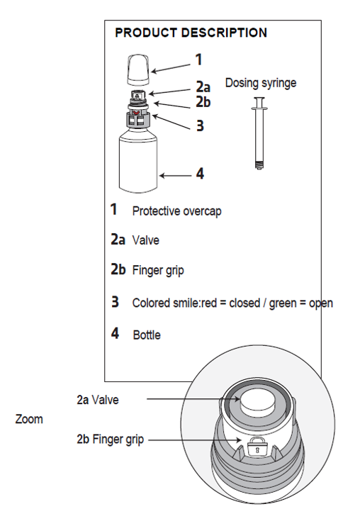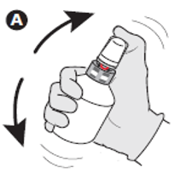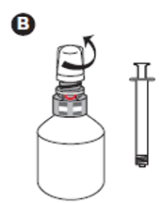
POPIS BALENÍ PRÍPRAVKU
Dávkovací aplikátor
Barevný proužek: červený = zavřené / zelený = otevřené
Vrchní ochranné víčko
Píst
Rukojeť pro prst
Lahvička
Píst
Rukojeť pro prst

Detail pístu s umístěním špičky aplikátoru
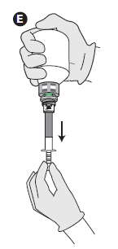
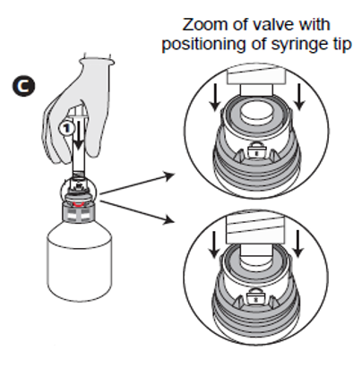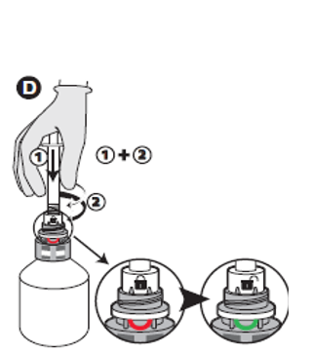
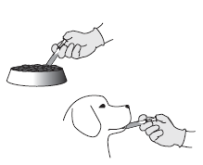
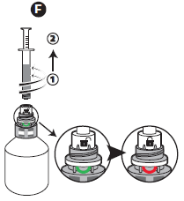
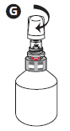

[Balení se šroubovacím uzávěrem]
A - Před použitím lahvičku energicky protřepejte.
B - Silou zatlačte dolů a otočte barevnou částí uzávěru doprava, dokud se neuzamkne.
C - Odklopte klapku.
D – Nasaďte aplikátor na lahvičku ve svislé pozici.
E - Otočte lahvičkou a natáhněte předepsaný objem veterinárního léčivého přípravku v obrácené pozici.
F - Jakmile jste aplikátor naplnili, otočte lahvičku zpět. Sundejte aplikátor ve vzpřímené pozici.
G - Uzavřete klapku.
H - Otočte doleva a vytáhněte barevnou část uzávěru nahoru.
Veterinární léčivý přípravek podejte buď nalitím na část krmiva, nebo přímo do dutiny ústní zvířete.
Používejte ochranné rukavice při manipulaci s veterinárním léčivým přípravkem a/nebo při podávání veterinárního léčivého přípravku do dutiny ústní zvířete.
Při podávání přípravku do části krmiva počkejte, až jej zvíře zcela pozře, a následně podejte zbylou část krmiva.
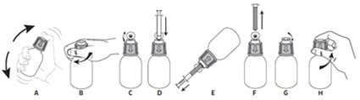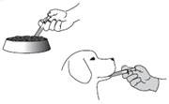

POZNÁMKA: Příbalová informace na trhu bude popisovat buď nacvakávací nebo šroubovací balení, ne obě.

10. Ochranné lhůty

Neuplatňuje se.

11. Zvláštní opatření pro uchovávání

Uchovávejte mimo dohled a dosah dětí.

Uchovávejte při teplotě do 30 °C.

Nepoužívejte tento veterinární léčivý přípravek po uplynutí doby použitelnosti uvedené na etiketě po Exp. Doba použitelnosti končí posledním dnem v uvedeném měsíci.

Doba použitelnosti po prvním otevření vnitřního obalu:
- 30ml lahvička: 3 měsíce.
- 100ml lahvička: 6 měsíců.

12. Zvláštní opatření pro likvidaci

Léčivé přípravky se nesmí likvidovat prostřednictvím odpadní vody či domovního odpadu.

Všechen nepoužitý veterinární léčivý přípravek nebo odpad, který pochází z tohoto přípravku, likvidujte odevzdáním v souladu s místními požadavky a platnými národními systémy sběru. Tato opatření napomáhají chránit životní prostředí.

O možnostech likvidace nepotřebných léčivých přípravků se poraďte s vaším veterinárním lékařem nebo lékárníkem.

13. Klasifikace veterinárních léčivých přípravků

Veterinární léčivý přípravek je vydáván pouze na předpis.

14. Registrační čísla a velikosti balení

96/049/18-C

Lahvička o objemu 30 ml nebo 100 ml
Na trhu nemusí být všechny velikosti balení.

15. Datum poslední revize příbalové informace

03/2024

Podrobné informace o tomto veterinárním léčivém přípravku jsou k dispozici v databázi přípravků Unie (https://medicines.health.europa.eu/veterinary).

Podrobné informace o tomto veterinárním léčivém přípravku naleznete také v národní databázi (https://www.uskvbl.cz).

16. Kontaktní údaje

Držitel rozhodnutí o registraci:

VIRBAC
1^{ére} avenue 2065m LID
06516 Carros
Francie

Výrobce odpovědný za uvolnění šarže:

VIRBAC
1^{ére} avenue 2065m LID
06516 Carros
Francie

nebo:

DELPHARM Huningue
26 rue de Chapelle
68330 Huningue
Francie

Místní zástupci a kontaktní údaje pro hlášení podezření na nežádoucí účinky:

VIRBAC Czech Republic s.r.o.
Žitavského 496
156 00 Praha 5
Česká republika
Tel.: +420 608 836 529

Pokud chcete získat informace o tomto veterinárním léčivém přípravku, kontaktujte prosím příslušného místního zástupce držitele rozhodnutí o registraci.

